附件4：
“八闽健康码”申领说明

- 在闽人员申领健康码操作流程
实名登录闽政通App个人用户端→完成L4实名认证→点击进入“八闽健康码”服务→生成个人专属“八闽健康码”。
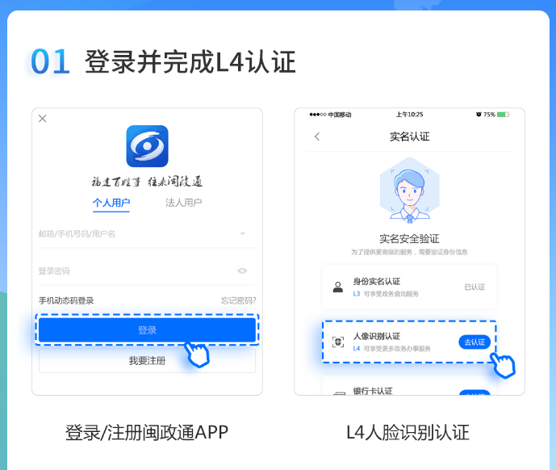
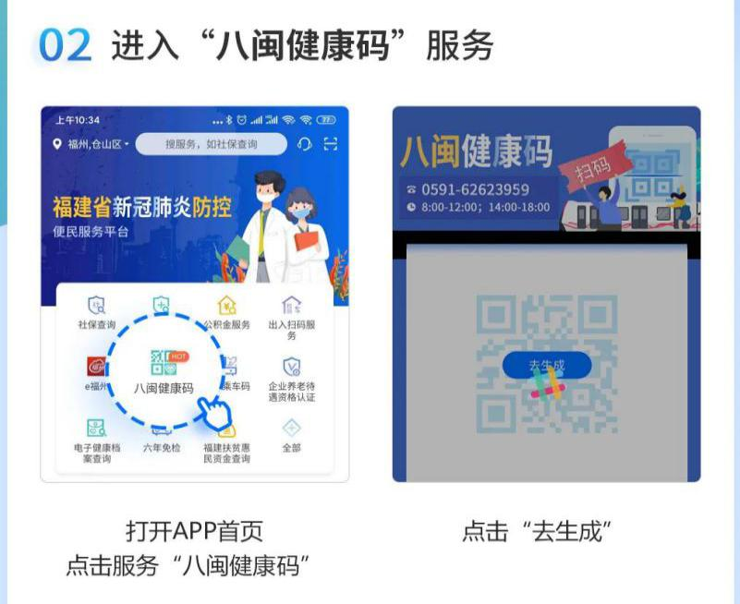
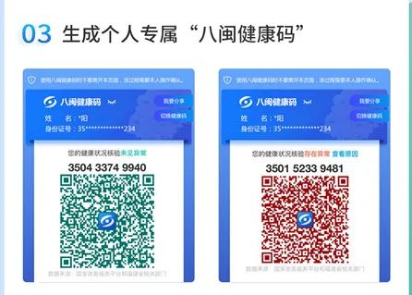
- 省外入闽人员申领健康码操作流程
实名登录闽政通APP个人用户端→完成L4身份认证→进入“八闽健康码”服务→按照要求填写出发地信息（若未出省，选择“否”）及个人户籍信息。
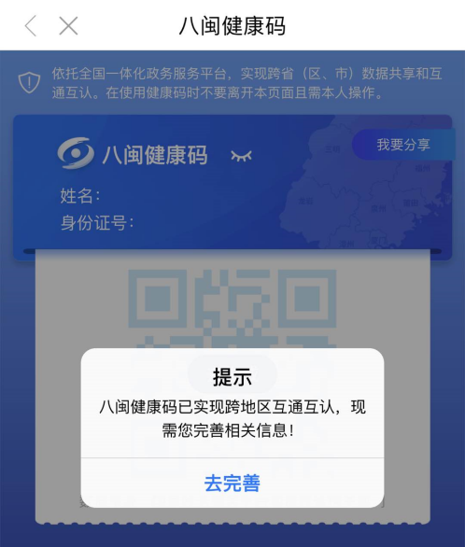
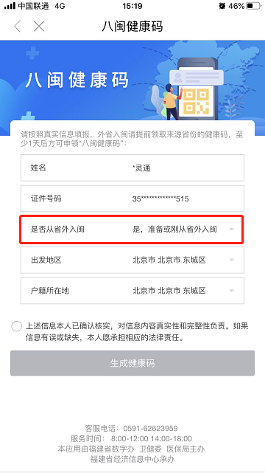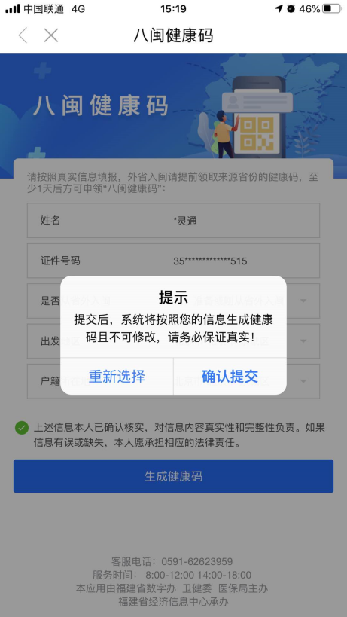

- “八闽健康码”申领过程中如遇问题，可拨打客服电话：0591-62623959；服务时间：8:00-12:00，14:00-18:00。

